**МГТУ им. Н.Э. Баумана**

Дисциплина: Архитектура ЭВМ

Лабораторный практикум №3 по теме:

«Исследование регистров»

Работу выполнила:

студентка группы ИУ7-45

Овчинникова Анастасия

Работу проверила:

Крыгина Т.Д.

2019

Цель работы – изучение принципов построения регистров сдвига, способов преобразования параллельного кода в последовательный и обратно, сборка схем регистров сдвига и их экспериментальное исследование.

Регистр - операционный узел ЭВМ, предназначенный для выполнения микроопераций записи, хранения, преобразования и считывания слова (или части слова) данных и простейших поразрядных логических операций. Регистры осуществляют кратковременное хранение информации в течение одного или нескольких циклов работы устройства. Регистр представляет набор триггеров, число которых равно или кратно разрядности регистра, и комбинационных схем.

**Задание 1.**

Схема 8-ми битного регистра сдвига вправо

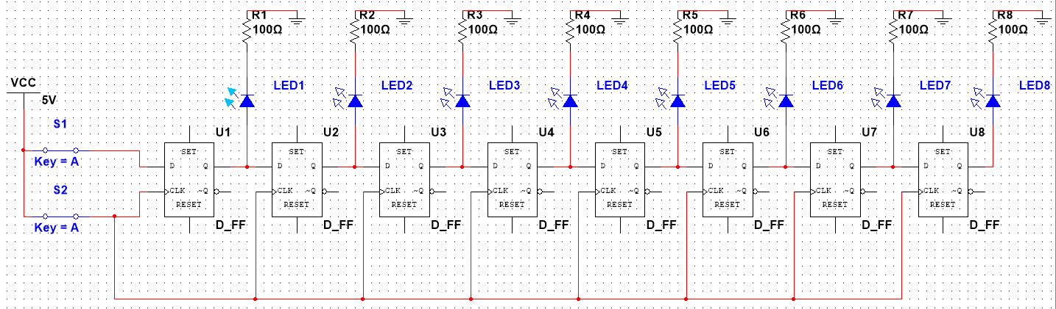

**Задание 2.**

Схема 8-ми битного циклического регистра

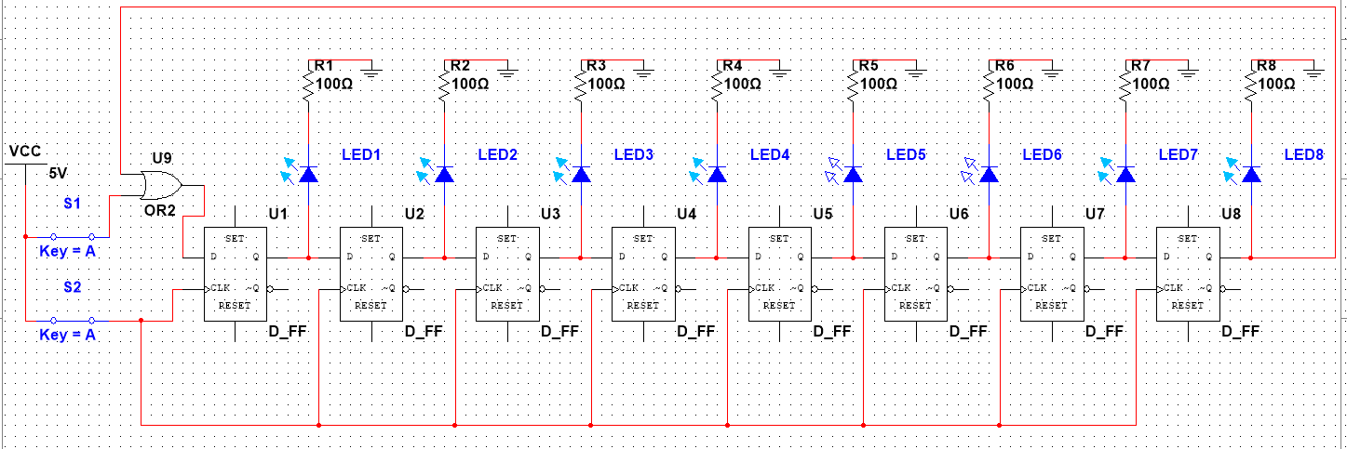

**Задание 3.**

Схема 4-разрядного циклического регистра со сдвигом влево

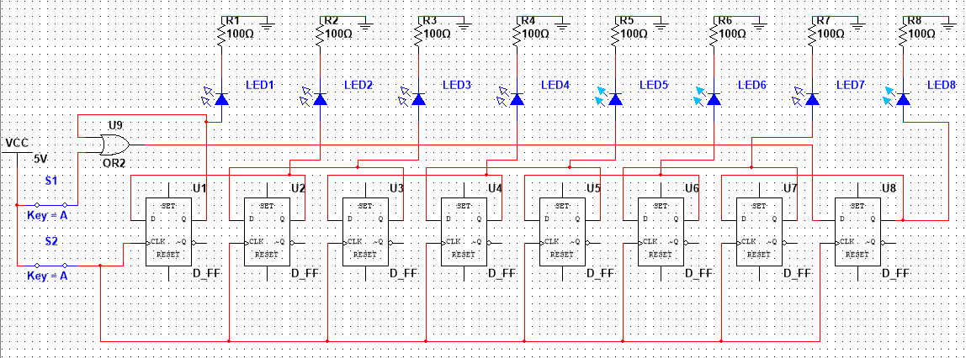

**Задание 4.**

Универсальный 4-разрядный регистр, состоящий из интегральной схемы (ИС) 74LS194

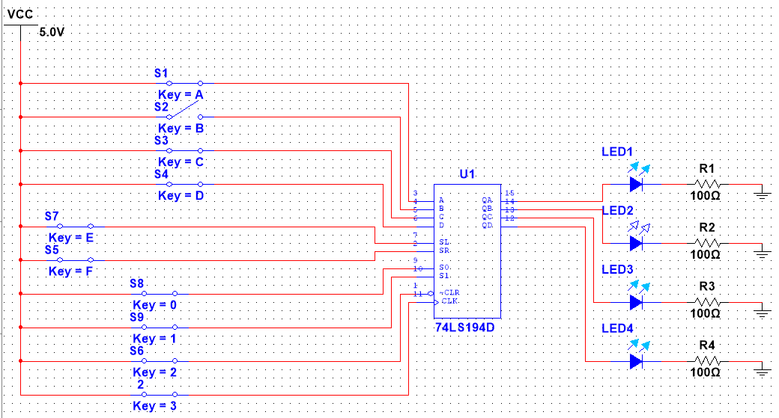

**Задание 5.**

Универсальный 8-разрядный регистр, состоящий из двух интегральных схем (ИС) 74LS194

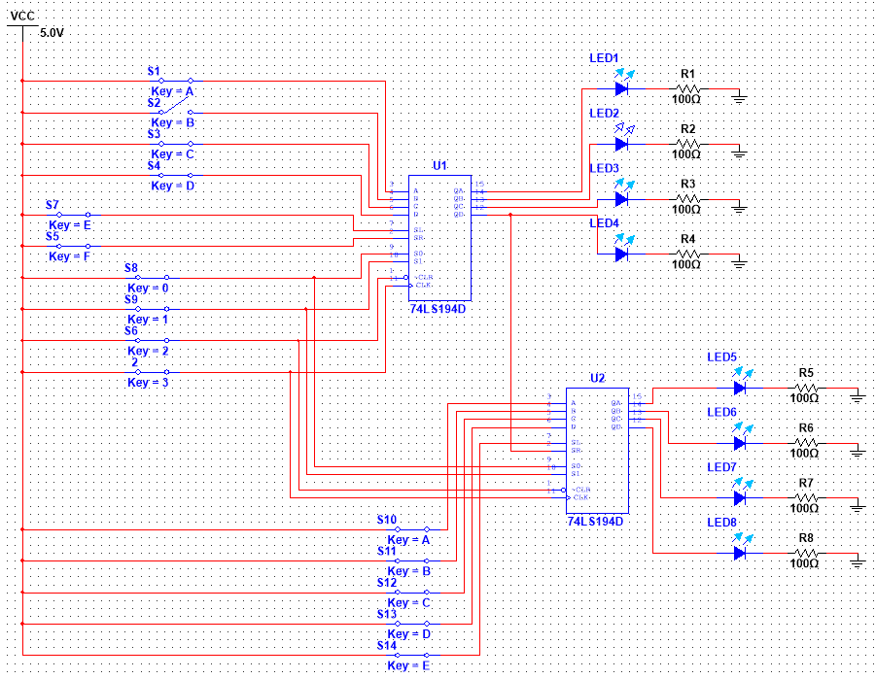

Кодирование режимов регистра сдвига управляющим словом S1S0

